LED光电参数定义及其详解

2.1 LED发光原理
LED的实质性结构是半导体PN结，核心部分由P型半导体和N型半导体组成的晶片，在P型半导体和N型半导体之间有一个过渡层，称为PN结。其发光原理可以用PN结的能带结构来做解释。制作半导体发光二极管的半导体材料是重掺杂的，热平衡状态下的N区有很多迁移率很高的电子，P区有较多的迁移率较低的空穴。在常态下及PN结阻挡层的限制，二者不能发生自然复合，而当给PN结加以正向电压时，由于外加电场方向与势垒区的自建电场方向相反，因此势垒高度降低，势垒区宽度变窄，破坏了PN结动态平衡，产生少数载流子的电注入^{[16]}。空穴从P区注入N区，同样电子从N区注入到P区，注入的少数载流子将同该区的多数载流子复合，不断的将多余的能量以光的形式辐射出去。

2.2可见光谱
光是一定波长范围内的一种电磁辐射。电磁辐射的波长范围很广，最短的如宇宙射线，其波长只有千兆兆分之几米(10⁻¹⁴-10⁻¹⁵m)，最长的如交流电，其波长可达数千公里。在电磁辐射范围内，只有波长为380nm到780nm的电磁辐射能够引起人的视觉，这段波长叫做可见光谱，如图2-1所示。
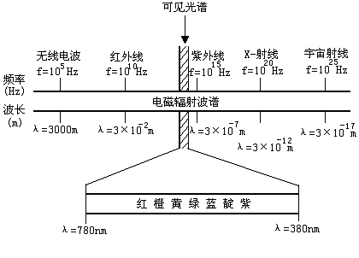
图2-1 电磁辐射波谱
图2-1中所标数均以基本单位表示，即频率为赫兹(Hz)，波长为米(m)。由于使用上述单位时，波长的数值太大，有必要使用更小的单位来度量可见光谱的波长，由此采用了标准毫微米(又称纳米，符号为nm)，此处1nm=10⁻⁹m。人眼能起视觉反映的最长和最短波长780nm和380nm，它们分别处在光谱的红色端与紫色端。
在电磁辐射范围内，还有紫外线、x射线、γ射线以及红外线、无线电波等。可见光、紫外线和红外线是原子与分子的发光辐射，称为光学辐射。X射线、γ射线等是激发原子内部的电子所产生的辐射，称为核子辐射。电振动产生的电磁辐射称为无线电波。对于人来说，能为眼睛感受并产生视觉的光学辐射称为可见辐射；不能为眼睛感受，也不产生视觉的光学辐射称为不可见辐射。因而，光学辐射可进一步分为可见辐射和不可见辐射。来自外界的可见辐射刺激人的视觉器官，在脑中产生光、颜色、形状等视觉印象，而获得对外界的认识。不可见辐射刺激眼睛时不能产生视觉，而作用在皮肤上有时会产生其它感觉，如紫外线产生疼痛感觉，红外线产生灼热感觉。严格地说，只有那种能够被眼睛感觉到的、并产生视觉现象的辐射才是可见辐射或可见光，简称光。本文所指的光也就是这个定义上的光。

2.3 LED发光器件光度学参数的测量^{[17] [18][19]}
相关光度学与辐射度学参数有：
1.光通量Φ_{v}(Luminous Flux)： 通过发光二极管的正向电流为规定值时，器件光学窗口发射的光通量。
2.发光强度I_{v}(Luminous Intensity)：光源在单位立体角内发射的光通量，可表示为I_{V}=dΦ/dΩ。
3.相对光谱能量(功率)分布P($λ$)(Relative Spectral Distributions)： 在光辐射波长范围内，各个波长的辐射能量分布情况。
4.峰值发射波长$λ$_{p}(Peak-emission Wavelength)：光谱辐射功率最大的值所对应的波长。
5.光谱半波宽Δ$λ$(Full Width Half Maximum，FWHM)：峰值发射波长的辐射功率的1/2所对应两波长的间隔。

2.3.1 LED光通量
在辐射度学上，LED辐射通量$Φ$_{E}用来衡量发光二极管在单位时间内发射的总的电磁功率，单位是W(瓦)。它通常表示LED在空间4π度范围内，每秒钟所发出的功率。LED光源发射的辐射通量中能引起人眼视觉的那部分，称为光通量$Φ$_{V}，单位是流明(lm)，与辐射通量的概念类似，它是LED光源向整个空间在单位时间内发射的能引起人眼视觉的辐射通量。但要考虑人眼对不同波长的可见光的光感觉是不同的，国际照明委员会(CIE)为人眼对不同波长单色光的灵敏度作了总结，在明视觉条件(亮度为3cd/m²以上)下，归结出人眼标准光度观测者光谱光效率函数V($λ$)，它在555nm上有最大值，此时1W辐射通量等于683lm，如图2-2所示，其中V’($λ$)为暗视觉条件(亮度为0.001cd/m²以下)下的光谱光视效率。
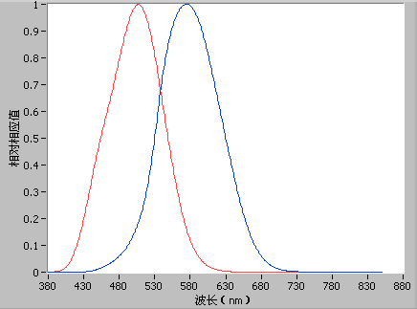
$$V(λ)$$
$$V'(λ）$$
图2-2 明视觉和暗视觉条件下的光谱光效率函数
明视觉条件下，辐射量向光通量的转化表达式可以表示为：
$Φ_{V}＝\text{683}\int{Φ_{E}}(λ)V(λ)dλ$ （2-1）
暗视觉条件下，辐射量向光通量的转化表达式可以表示为：
$Φ_{V}＝\text{1700}\int{Φ_{E}}(λ)V'(λ)dλ$ （2-2）
通常的测量以明视觉条件作为测量条件，并且在LED的测量时，为了得到准确的测量结果，必须把LED发射的光辐射功率收集起来，并用合适的探测器(应具有CIE标准光度观测者光谱光效率函数的光谱响应)将它线性地转换成光电流，再通过定标确定被测量的大小^{[20]}。

2.3.2 LED发光强度
发光强度的概念要求光源是一个点光源，或者要求光源的尺寸和探测器的面积与离光探测器的距离相比足够小，表示为I_{V} =dΦ_{C}/dΩ，式中dΩ是点光源在某一方向上所张的立体角元如图2-3所示。
图2-3 点光源的发光强度
但是在LED测量的许多实际应用场合中，往往是测量距离不够长，光源的尺寸相对太大或者是LED与探测器表面构成的立体角太大，在这种近场条件下，并不能很地保证距离平方反比定律，实际发光强度的测量值随上述几个因素的不同而不同，从而严格地说并不能测量得到真正的LED的发光强度。
为了解决这个问题，使量测结果可通用比较，CIE推荐使用“平均发光强度”概念：照射在离LED一定距离处的光探测器上的光通量$Φ$_{V}与由探测器构成的立体角的比值。其中立体角可将探测器的面积S除以测量距离d的平方计算得到，如图2-7所示。因而有如下表达式：
I＝$\frac{Φ_{V}}{Ω}$＝$\frac{Φ_{V}}{S/d^{2}}$ （2-3）
从物理上看，这里的平均发光强度的概念，不再与发光强度的概念关联得那么紧密，而更多地与光通量的测量和测量机构的设计有关。CIE关于近场条件下的LED测量，有两个推荐的标准条件：CIE标准条件A和CIE标准条件B。这两个条件都要求，所用的探测器有一个面积为1cm²(相应直径为11.3mm)的圆入射孔径^{[21]}。
表2-1 CIE推荐的近场标准条件
CIE推荐 | LED顶端到探测器的距离d | 立体角 | 平面角(全角)
标准条件A | 316mm | 0.001sr | 2º
标准条件B | 100mm | 0.01sr | 6.5º

2.3.3 LED相对光谱能量分布P($λ$)
发光二极管的相对光谱能量分布P($λ$)表示在发光二极管的光辐射波长范围内，各个波长的辐射能量分布情况，通常在实际场合中用相对光谱能量分布来表示。如图2-4所示，表示各个不同颜色LED的相对光谱能量分布曲线。一般而言，LED发出的光辐射，往往由许多不同波长的光所组成，而且不同波长的光在其中所占的比例也不同。LED辐射能量随着波长变化而不同，绘成一条分布曲线——相对光谱能量分布曲线。当此曲线确定之后，器件的有关主波长、纯度等相关色度学参数亦随之而定。LED的光谱分布与制备所用化合物半导体种类、性质及PN结结构（外延层厚度、掺杂杂质）等有关，而与器件的几何形状、封装方式无关。图2-4绘出几种由不同化合物半导体及掺杂制得LED光谱响应曲线。
图2-4 LED光谱分布曲线
其中：
1.蓝色InGaN/GaN发光二极管，发光谱峰$λ$p=460～465nm
2.绿色LED，发光谱峰$λ$p=550nm
3.红色的LED，发光谱峰$λ$p=680～700nm
4.红外LED，发光谱峰$λ$p=910nm
5.硅光电二极管

2.3.4 LED的峰值波长$λ$p和光谱半波宽Δ$λ$
LED相对光谱能量分布曲线的重要参数用峰值波长$λ$p和光谱半波宽Δ$λ$这两个参数表示。无论什么材料制成的LED，都有一个相对光辐射最强处，与之相对应有一个波长，此波长为峰值波长，它由半导体材料的带隙宽度或发光中心的能级位置决定。光谱半波宽Δ$λ$定义为相对光谱能量分布曲线上，两个半极大值强度处对应的波长差，如图2-5所示，它标志着光谱纯度，同时也可以用来衡量半导体材料中对发光有贡献的能量状态离散度，LED的发光光谱的半宽度一般为30－100nm，光谱宽度窄意味着单色性好，发光颜色鲜明，清晰可见^{[22]}。
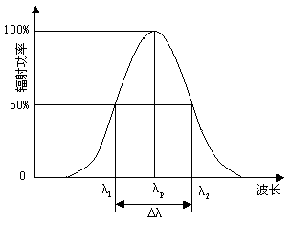
图2-5 光谱半波宽Δ$λ$

2.4 LED发光器件色度学参数的测量
相关色度学参数有：
1.主波长$λ$_{D}(Dominant Wavelength)： 任何一个颜色都可以看作为用某一个光谱色按一定比例与一个参照光源（如CIE标准光源A、B、C等，能光源E，标准照明体D₆₅等）相混合而匹配出来的颜色，这个光谱色就是颜色的主波长。
2.CIE光谱三刺激值X、Y、Z(Spectral Tristimulus Values)：X、Y、Z为颜色的三刺激值，它们的数值表示了三原色匹配该颜色时相互之间的比例。
3.色度坐标x、y、z（Chromaticity Coordinates）：三刺激值中的每一刺激值与其总和之比。
4.纯度P(Purity)：样品颜色接近主波长光谱色的程度就表示该样品颜色的纯度。
5.色温T_{C}(Color Temperature)：光源的光辐射所呈现的颜色与在某一温度下黑体辐射的颜色相同时，称黑体的温度（T_{C}）为光源的色温度。
在光度学中对于“光”的定义，是相对于可见光而言，它所具有的波长范围在380～780nm之间。但是，这区间中，不同波长的辐射进入人眼的颜色感受不同，例如，波长为700nm的LED辐射所引起的感觉是红色，波长为580nm的LED辐射引起的感觉是黄色，波长为510nm的LED辐射引起的感觉是绿色，波长为450nm的LED辐射引起的感觉是蓝色等等，表2-2列出了不同色觉的波长范围。所以，LED光的颜色与进入人眼的光辐射的相对光谱能量分布有关， 当进入到眼睛的光谱辐射波长发生改变或者它们的相对光谱能量分布发生改变时，人眼对光的颜色感受也随着发生变化。

表2-2 各种颜色光线的波长
光色 | 波长λ（nm) | 代表波长
红（Red） | 780～630 | 700
橙（Orange） | 630～600 | 620
黄（Yellow） | 600～570 | 580
绿（Green） | 570～500 | 550
青（Cyan） | 500～470 | 500
蓝（Blue） | 470～420 | 470
紫（Violet） | 420～380 | 420

2.4.1 CIE标准色度学系统
CIE色度学系统是以色光三原色RGB为准，以光源、物体反射和配色函数计算出X、Y、Z刺激值，任何色彩都可以由RGB混色而成，再经过仪器测出光谱辐射能量和反射率值，即可计算出XYZ三刺激值。由三色学说的原理，任何一种颜色可以通过红、绿、蓝三原色按照不同比例混合来得到。可是，给定一种颜色，采用怎样的三原色比例才可以复现出该色，以及这种比例是否唯一，是需要解决的问题，只有解决了这些问题，才能给出一个完整的用RGB来定义颜色的方案。

2.4.2 颜色匹配实验
把两个颜色调整到视觉相同的方法叫颜色匹配，颜色匹配实验是利用色光加色来实现的。在一块白色屏幕上，上方投射红R、绿G、蓝B三原色光，下方为待配色光C，三原色光照射白屏幕的上半部，待配色光照射白屏幕的下半部，白屏幕上下两部分用一个黑挡屏隔开，由白屏幕反射出来的光通过小孔抵达右方观察者的眼内。人眼看到的视场范围在2°左右，被分成两部分。在此实验装置上可以进行一系列的颜色匹配实验。待配色光可以通过调节上方三原色的强度来混合形成，当视场中的两部分色光相同时，此时认为待配色光的光色与三原色光的混合光色达到色匹配。不同的待配色光达到匹配时三原色光亮度不同，可用颜色方程表示^{[23][24]}：
C=$\overline{R}$(R)+$\overline{G}$(G)+$\overline{B}$(B) （2-4）
式中C表示待配色光；(R)、(G)、(B)代表产生混合色的红、绿、蓝三原色的单位量；$\overline{R}$、$\overline{G}$、$\overline{B}$分别为匹配待配色所需要的红、绿、蓝三原色的数量，称为三刺激值；“＝”表示视觉上相等，即颜色匹配。

2.4.3 CIE-RGB光谱三刺激值
国际照明委员会（CIE）规定红、绿、蓝三原色的波长分别为700nm、546.1nm、435.8nm，CIE-RGB光谱三刺激值是317位正常视觉者，用CIE规定的红、绿、蓝三原色光，对等能光谱色从380nm到780nm所进行的专门性颜色混合匹配实验得到的。1931年，CIE给出了用等能标准三原色来匹配任意颜色的光谱三刺激值曲线，如图2-6所示，这样的一个系统被称为CIE-RGB系统。
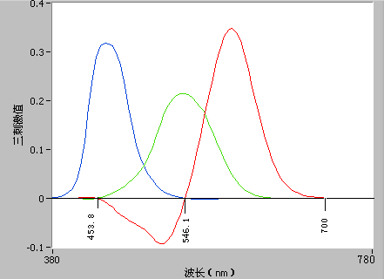
$$\overline{r}(λ)$$
$$\overline{g}(λ)$$
$$\overline{b}(λ)$$
图2-6 CIE-RGB光谱三刺激值

在上面的曲线中，曲线的一部分三刺激值是负数，这表明不可能靠混合红、绿、蓝三种光来匹配对应的光，而只能在给定的光上叠加曲线中负值对应的原色，来匹配另两种原色的混合。对应于在公式（2-4）中的权值会有负值，由于实际上不存在负的光谱强度，而且这种计算极不方便，不易理解，人们希望找出另外一组原色，用于代替CIE-RGB系统，因此，1931年的CIE-XYZ系统利用三种假想的标准原色X（红）、Y（绿）、Z（蓝），以便使我们能够得到的颜色匹配函数的三刺激值都是正值。

2.4.4 1931CIE-XYZ系统

根据CIE推荐的红(R)、绿(G)、蓝(B)三原色的波长为700nm、546.1nm、435.8nm，它们在1931CIE－RGB系统和1931CIE－XYZ系统的坐标为：
RGB系统色度坐标 XYZ系统色度坐标
r g b x y z
(R) 1， 0， 0 0.7347，0.2653，0.0000
(G) 0， 1， 0 0.2737，0.7174，0.0089
(B) 0， 0， 1 0.1665，0.0089，0.8246
对于光谱波长为$λ$的颜色刺激，其r($λ$)、g($λ$)、b($λ$)色度坐标对x($λ$)、y($λ$)、z($λ$)色度坐标的转换关系为：
x($λ$)＝$\frac{0\text{.}\text{49000}r(λ)+0\text{.}\text{31000}g(λ)+0\text{.}\text{20000}b(λ)}{0\text{.}\text{66697}r(λ)+1\text{.}\text{13240}g(λ)+1\text{.}\text{20063}b(λ)}$
y($λ$)=$\frac{0\text{.}\text{17697}r(λ)+0\text{.}\text{81240}g(λ)+0\text{.}\text{01063}b(λ)}{0\text{.}\text{66697}r(λ)+1\text{.}\text{13240}g(λ)+1\text{.}\text{20063}b(λ)}$ （2-5）
z($λ$)=$\frac{0\text{.}\text{00000}r(λ)+0\text{.}\text{01000}g(λ)+0\text{.}\text{99000}b(λ)}{0\text{.}\text{66697}r(λ)+1\text{.}\text{13240}g(λ)+1\text{.}\text{20063}b(λ)}$
用上式计算出1931CIE－RGB系统中各波长的光谱在1931CIE－XYZ系统中的相应的色度坐标，并将各波长的普线的坐标点连接起来就成为1931CIE－XYZ系统色度图，如图2-7所示。
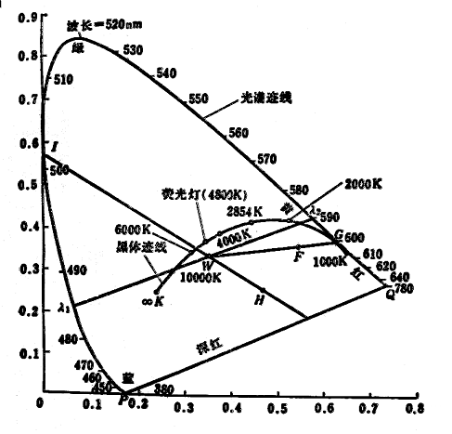
图2-7 1931CIE－XYZ系统色度图
在求得个光谱波长的x($λ$)、y($λ$)、z($λ$)的基础上，应用公式（2-6）可以计算出1931CIE－XYZ色度系统中的光谱三刺激值$\overline{x}(λ)$、$\overline{y}(λ)$、$\overline{z}(λ)$为
$\frac{\overline{x}(λ)}{x(λ)}=\frac{\overline{y}(λ)}{y(λ)}=\frac{\overline{z}(λ)}{z(λ)}$
（2-6）
$\overline{x}(λ)$＋$\overline{y}(λ)$＋$\overline{z}(λ)$＝1
由1931CIE－RGB系统转换得到的$\overline{x}(λ)$、$\overline{y}(λ)$、$\overline{z}(λ)$三条曲线称为“1931CIE－XYZ标准色度观察者光谱三刺激值”，如图2-8所示，这组曲线分别代表匹配各波长等能光谱刺激所需要的红(X)、绿(Y)、蓝(Z)三原色的量。国际照明委员会规定1931CIE－XYZ系统的$\overline{y}(λ)$与人眼的光谱光效率函数V($λ$)一致，即所以，有:
$\overline{x}(λ)$＝$\frac{x(λ)}{y(λ)}$V($λ$)
$\overline{y}(λ)$＝V($λ$)
（2-7）
$\overline{z}(λ)$＝$\frac{z(λ)}{y(λ)}$V($λ$)
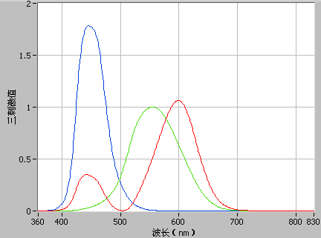
$$\overline{x}(λ)$$
$$\overline{y}(λ)$$
$$\overline{z}(λ)$$
图2-8 1931CIE－XYZ标准色度观察者光谱三刺激值

2.4.5 CIE色度坐标及主波长计算方法
要确定LED器件的发光颜色，可以用颜色的色度坐标及其主波长来描述。颜色感觉是由于LED光辐射源的光辐射作用于人眼的结果。因此，颜色不仅取决于光刺激，而且还取决于人眼的视觉特性，根据前面的论述，$\overline{y}(λ)$＝V($λ$)，如果已知器件的相对光谱能量P($λ$)分布函数，根据CIE的规定，那么由它引起的CIE三刺激值X、Y、Z可以按下式计算，K为调整因数
X=K$\int{P(λ)\overline{x}(λ)dλ}$
Y=K$\int{P(λ)\overline{y}(λ)dλ}$
（2-8）
Z=K$\int{P(λ)\overline{z}(λ)dλ}$
在实际计算色度坐标X、Y、Z时，常用求和来代替式（2-8）的积分式：
X＝K$\sum_{λ＝\text{380}}^{\text{780}}{P(λ)\overline{x}(λ)Δλ}$
Y＝K$\sum_{λ＝\text{380}}^{\text{780}}{P(λ)\overline{y}(λ)Δλ}$
（2-9）
Z＝K$\sum_{λ＝\text{380}}^{\text{780}}{P(λ)\overline{z}(λ)Δλ}$
式（2-8）和式（2-9）中的X、Y、Z即为1931CIE色度系统中的三刺激值。由式（2-8）和式（2-9）计算得到X、Y、Z三刺激值后可求得LED发光器件的色度坐标为：
x=$\frac{X}{X+Y+Z}$
（2-10）
y=$\frac{Y}{X+Y+Z}$
得到LED发光器件的色度坐标，该发光体颜色的主波长不难获得。为了说明“主波长”的概念，从前面的定义得知，需要一个参照照明体。如图2-9，在色度图中心的W_{E}点代表等能白光，它由三原色的各三分之一单位混合而成的，其色度坐标为：X_{E}＝0.3333，Y_{E}＝0.3333，Z_{E}＝0.3333，可以把它当做参照照明体。S₁代表某一实际颜色，连接W_{E}和S₁并延长与光谱轨迹线相交于$λ$_{d}点，则$λ$_{d}为S₁的主波长^{[25]}。根据加混色定律，S₁可以用W_{E}和光谱波长为$λ$_{d}的光谱色相混合而获得。
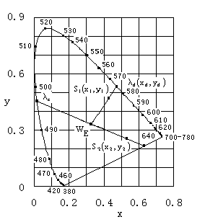
图2-9 CIE1931色度图
在图2-9中$λ$_{d}＝565nm，称565nm为颜色S₁以W_{E}为参照照明体的主波长。由于选择不同的参照照明体有不同的色度坐标，对不同的颜色有不同的主波长，所以，在说明主波长时应附注所对应的参照照明体。
色度学中另一个重要的参数是纯度，为了了解这个参数，首先必须了解色度图。如图2-7，得到LED光源在色度图上的色度坐标后，选定坐标值X_{E}＝0.3333，Y_{E}＝0.3333的点为等能白光点，如果某光源位于色度图的点F，其纯度定义为，自W向F作一直线，与单色光轴相交于G，距离WF占总长WG的百分数即为F的纯度，即
P＝$\frac{\text{WF}}{\text{WG}}$100％ （2-11）
图2-7中F点的纯度为75%，G点的纯度为100%。

2.4.6 色温的概念
当某辐射体与绝对黑体在可见光区域具有相同形状的光谱功率分布时的温度，称为该辐射体的色温。所谓黑体，是指能够完全吸收由任何方向入射的任何波长的辐射的热辐射体。不同温度下，绝对黑体的色度坐标见表2-3。将表2-3色度坐标画于色度图上，即得到图中的黑体迹线。当某一光源的色坐标(x，y)位于色度图上的黑体迹线时，就以黑体的绝对温度定义为该光源的色温^{[26][27]}。但是，有许多光源的色度坐标并不在黑体迹线上，就引出相关色温的概念，即在色度图上，和某一光源的色度坐标点相距最近的那个黑体的绝对温度就定义为该光源的相关色温。
表2-3 绝对黑体的色度坐标
T°K | x | y
500 | 0.721 | 0.279
1000 | 0.652 | 0.345
1500 | 0.586 | 0.393
1800 | 0.549 | 0.408
2000 | 0.526 | 0.413
2300 | 0.495 | 0.415
5000 | 0.345 | 0.351
6000 | 0.322 | 0.331
7000 | 0.306 | 0.316
10000 | 0.280 | 0.288
24000 | 0.250 | 0.253
$$∞$$ | 0.240 | 0.234

2.5 LED发光器件的电参数的测量
LED发光器件相关电性参数：
1.正向电压V_{F}(Forward Voltage)：通过发光二极管的正向电流为确定值时，在两极间产生的电压降。
2.反向电压V_{R}(Reverse Voltage)：被测发光二极管器件通过的反向电流为确定值时，在两极间所产生的电压降。
3.反向电流I_{R}(Reverse Current)：加在发光二极管两端的反向电压为确定值时，流过发光二极管的电流。

2.5.1 LED的伏安特性
LED的I-V特性表征LED芯片PN结制备性能主要参数，LED通常都具有图2-10所示的较好的伏安特性。LED的I-V特性具有非线性、整流性质：单向导电性，即外加正偏压表现低接触电阻，反之为高接触电阻^{[28][29]}。
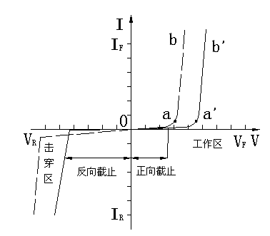
图2-10 LED的I-V特性
1.正向截止区：（图oa或oa′段）a点对于V₀ 为开启电压，当V＜Va，外加电场尚未克服不少因载流子扩散而形成势垒电场，此时电阻很大；开启电压对于不同LED其值不同，GaAs为1V，红色GaAsP为1.2V，GaP为1.8V，GaN为2.5V。
2.正向工作区：电流I_{F}与外加电压呈指数关系，I_{S}为反向饱和电流。V＞0时，V＞V_{F}的正向工作区I_{F}随V_{F}指数上升。
3.反向截止区：V＜0时PN结加反偏压，V=-V_{R}时，GaN反向漏电流I_{R}（V=-5V）为10uA。
4.反向击穿区V＜-V_{R}，V_{R}称为反向电压；V_{R}电压对应I_{R}为反向漏电流。当反向偏压一直增加使V＜-V_{R}时，则出现I_{R}突然增加而出现击穿现象。由于所用化合物材料种类不同，各种LED的反向击穿电压V_{R}也不同。

